实验报告
学 号 | 18020031107 |  | 姓 名 | 余泽芃 | 专业班级 |  | 18计算机
课程名称 | 机器学习 |  |  |  | 学期 |  | 2021年春季学期
任课教师 |  |  | 完成日期 |  |  | 上机课时间
实验名称 |  | k均值算法
一、实验目的
1. 理解k均值算法
2. 使用k均值分析数据集

- 实验内容：
k均值算法是典型的基于距离的聚类算法，采用距离作为相似性的评价指标，即认为两个对象的距离越近，其相似度就越大。该算法认为簇是由距离靠近的对象组成的，因此把得到紧凑且独立的簇作为最终目标。K个初始聚类中心点的选取对聚类结果具有较大的影响，因为在该算法第一步中是随机地选取任意k个对象作为初始聚类中心，初始地代表一个簇。该算法在每次迭代中对数据集中剩余的每个对象，根据其与各个簇中心的距离赋给最近的簇。当考查完所有数据对象后，一次迭代运算完成，新的聚类中心被计算出来。

- 实验原理：
（1）从N个数据文档（样本）随机选取K个数据文档作为质心（聚类中心）。在聚类中心初始化实现过程中采取在样本空间范围内随机生成K个聚类中心。
（2）对每个数据文档测量其到每个质心的距离，并把它归到最近的质心的类。
（3）重新计算已经得到的各个类的质心。
（4）迭代（2）~（3步直至新的质心与原质心相等或小于指定阈值，算法结束。

四、实验结果：
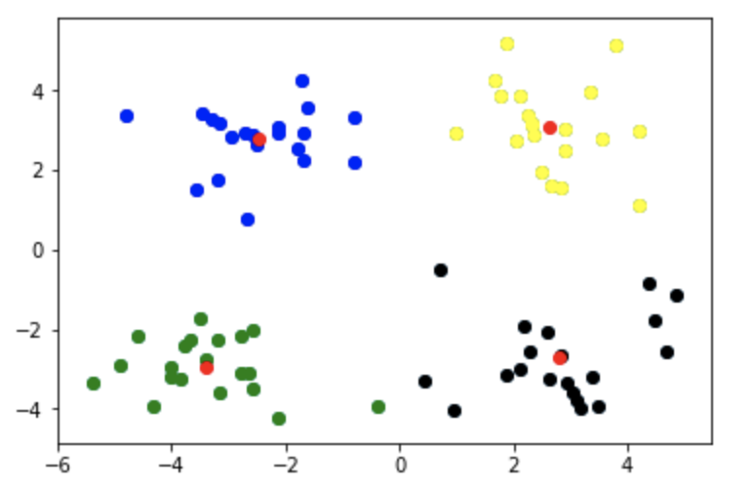

- 心得体会
通过这次实验我学习了如何使用k均值来处理数据。

- 关键代码展示

将数据聚类
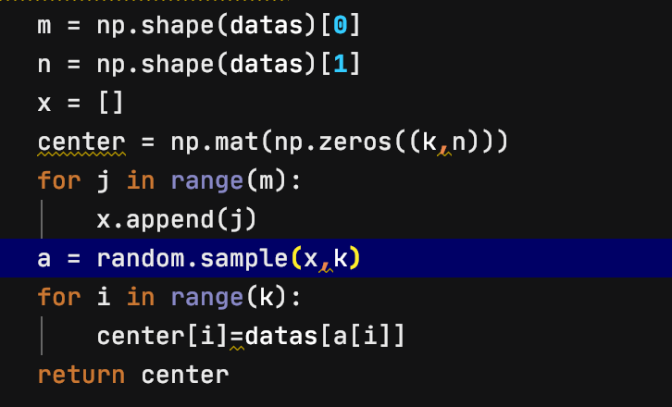

k均值算法：

